DISTRITO ESCOLAR LIBRE DE HEMPSTEAD UNION

ESTADO DE NUEVA YORK

EL GUARDIÁN DE MI HERMANO DEPORTES DE VERANO

PROGRAMA DE CAMPAMENTOS

2022

**MBK S.T.E.A.M. PRIDE**

Estimado padre/tutor y solicitante,

Gracias por su interés en las escuelas de Hempstead

***PROGRAMA*** DE ***CAMPAMENTO*** ***DEPORTIVO***  DE ***VERANO***  DE MY BROTHER'S KEEPER (MBK)

TODOS LOS ESTUDIANTES DE ABGS MIDDLE SCHOOL

NIÑOS Y NIÑAS SON BIENVENIDOS A UNIRSE

COMIENZA DEL 28DE JUNIO AL 28 DE JULIO

LUNES -JUEVES

1:00 PM – 3:00 PM

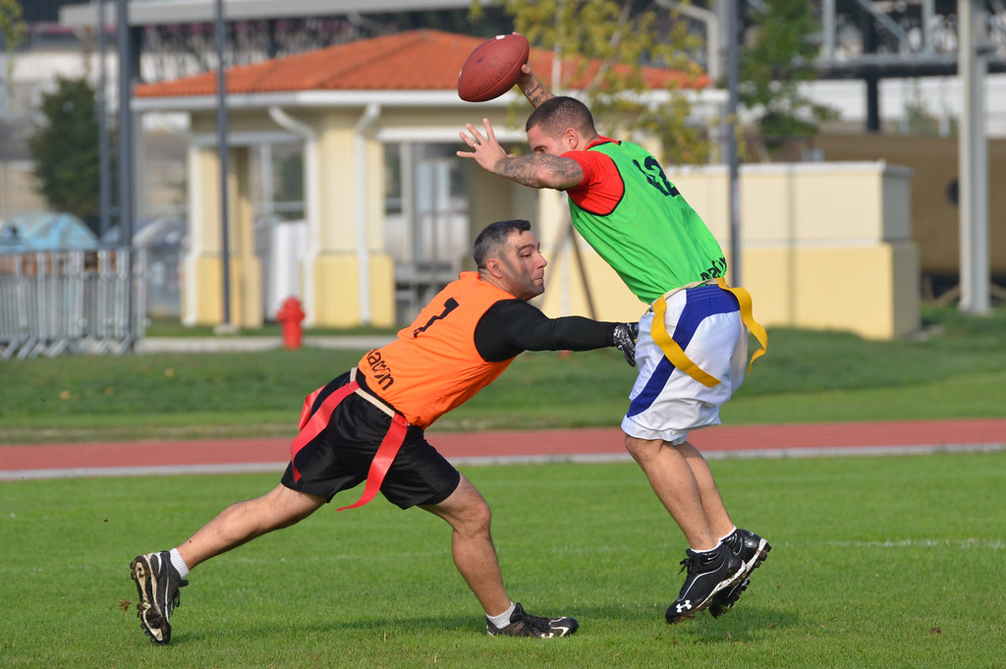

[Esta foto](https://www.flickr.com/photos/usagvicenza/8115786852) de autor desconocido está licenciada bajo [CC BY-NC](https://creativecommons.org/licenses/by-nc/3.0/)



[Esta foto](https://foottalk.blogspot.com/2019/06/womens-feet-soccer-boots-and-common_18.html) de autor desconocido está licenciada bajo [CC POR](https://creativecommons.org/licenses/by/3.0/)

Practicar deportes es maravilloso, ¡pero es aún mejor GANAR! Mientras se esfuerzan por ganar, los niños aprenden sobre el trabajo en equipo , el liderazgo y la deportividad, todo lo cual puede contribuir a su desarrollo como ciudadanos sólidos. Estas lecciones se traducirán directamente en el aula y más allá. Por favor, únase para aprender y divertirse.

Cualquier pregunta, por favor póngase en contacto con:

Stacey Corvi – Directora de MBK en [scorvi@hempsteadschools.org](mailto:scorvi@hempsteadschools.org)

Por favor, rellene el formulario de solicitud por completo:

Nombre del estudiante/solicitante: ____________________________________

(APELLIDO) (NOMBRE)

Género: ___MALE ______FEMALEGrade: _______ IDENTIFICACIÓN de estudiante #: _____________

Nombre del Tutor/Madre: ___________________ Nombre del Tutor/Padre: ___________________

Teléfono del trabajo: ____________________ Teléfono del trabajo: ____________________

Celular: ____________________ Celular: ____________________

Correo electrónico: _______________________. Correo electrónico:___________________

* **NO** doy permiso para que mi hijo sea fotografiado para los propósitos del programa

**__________________________ ______________**

**Firma del padre/tutor Fecha**

**RODEA TU ELECCIÓN DEPORTIVA:**

**FLAG FOOTBALL. FÚTBOL**